新埔國小數學五年級檢測模擬試題（二）五年 班 座號 姓名

一、選擇題：
( )1.將算式4351＋3734中的數字先以四捨五入法取概數到百位再計算的值是多少？（①8100②8200③8300④8400）
( )2. 到郵局寄小包裹，每100公克10元，不滿100公克以100公克計算，媽媽寄295公克包裹，需付(①20元②30元③25元 ④29元)
( )3.把18個花片分成每袋一樣多，全部分完，1袋可能有幾個花片？（①5個②4個 ③7個④6個）
( )4. 小川跑八百公尺要4分19秒，大興跑八百公尺要3分52秒，問兩人跑八百公尺相差多少時間？（①67秒②1分7秒③37秒 ④27秒）
( )5. 1、2、4、5、15、6、35、30、20、21、33、19、45、11、34
上面數字中，可以整除45的有幾個？ （①2個②3個③4個④5個）
( )6. 有1塊木材長800公分，寬200公分，高200公分，雕刻師傅於長200公分處將木材分為兩半，取走小塊，剩下的部分為幾立方公分？（①80000立方公分 ②240000立方公分③32000000立方公分④24000000立方公分）
( )7.計算十邊形的內角和時，通常我們都把它切割成（①7②8③9④10）個三角形。
( )8.花園有花2345朵，每100朵綁成1束，最多可以綁成幾束花？（①22束②23束
③24束④25束）
( )9.買每本25元的作業簿□本及20元的筆記簿□本，可列式成下列哪一個？ （① □×25＋□×20 ② 25×□＋20 ③ 25＋20×□ ④ □×25×20）
( )10. 1條紫紅色積木和0.8條藍色積木一樣長，1條深綠色積木和1.2條藍色積木一樣長，問：哪一條積木最長？（①紫紅色積木②藍色積木③深綠色積木④不能比較）
( )11. 下列何者是錯誤的？（① 325÷5×125＝325×125÷5 ② 325÷5÷5＝325÷25 ③ 325×5×25＝325×125 ④ 325÷5÷5＝325÷（5÷5））
( )12.下列敘述何者為錯？（①9的倍數一定是3的倍數②某數是6的倍數，那麼某數一定是2或3的倍數③如果個位數字是0的整數，一定是10的倍數④同時是2的倍數也是4的倍數之整數，一定是6的倍數）
( )13. 小新感冒了，醫生吩咐他每天三餐飯後要喝10毫公升的藥水，1瓶120毫公升的藥水要幾天才會喝完？（①2天②3天 ③4天④5天）
( )14. 甲積木：長8公分、寬6公分、高3公分。乙積木：長9公分、寬5公分、高3公分。丙積木：長10公分、寬4公分、高4公分。哪個積木體積最大？（①甲②乙③丙④一樣大）
( )15.在同一平面上，兩條直線同時垂直於第三邊，則這兩條直線會互相（①垂直②平行③交錯④垂直且平行）
( )16.今天媽媽買了3公升的青草茶，青草茶3公升，也就是幾分公升？（①0.3分公升②3分公升③30分公升④300分公升）
( )17.等腰直角三角形的三內角分別是多少？（①30度、60度、90度②60度、60度、60度③90度、45度、45度④90度、90度、90度）
( )18.九月份平安老人會準備舉辦敬老旅遊活動，參加本次活動的男會員有324人，女會員有168人，1輛休旅車最多可載10人，最少需要幾輛車才能將所有人載完？（①50輛②49輛③48輛④47輛）
( )19.正方形和長方形都是屬於四邊形，而正方形不同於長方形的地方為何？（①四個角都是直角②四個邊都一樣長③兩雙對邊互相平行④以上皆非）
( )20.有1個體積8立方公尺的正方體，其邊長是多少？（①800公分②800公尺
③200公分④200公尺）
( ) 21.（甲＋乙）×丙＝甲×丙＋乙×丙，上列算式使用的是哪一種方法？（①分配律②遞移律③交換律④結合律）
( )22.弟弟體重42公斤，哥哥體重是弟弟的2倍少12公斤，哥哥體重比姐姐多28公斤，姐姐有多重？（①102公斤②44公斤③58公斤④61公斤）
( )23.有4枝鉛筆，長度分別為2公分、5公分、12公分和4公分。小婷想用其中3枝拼成1個三角形，下列哪1枝鉛筆不會用到？ （①2公分②5公分③12公分④4公分）
( )24.小水管1分鐘流入382毫公升的水量，中水管1分鐘流入745毫公升的水量，大水管1分鐘流入1.3公升，三水管1小時流入的水量總和多少？（①144升620毫公升②14公升4620毫公升③14公升5620毫公升④145公升620毫公升）
( )25.已知（甲－乙）÷3＝2＋5×6，那麼甲、乙可能是下列哪一選項？（①90、6 ②114、6③140、4④100、4）
()26.爸爸把3公升的果汁平分給姊妹兩人，每人可以分到幾分公升的果汁？（①150分公升②1.5分公升③0.15分公升④15分公升）
()27.工人築路8公里，費7日16時，平均1公里需要多少時間？（①23時②90時
③1日④45時）
()28.果汁每杯700毫公升賣25元，小庫買了2公升800毫公升的果汁，他要付幾元？ （①125元②100元③75元④50元）
()29. 6個7可以怎麼說？（①6的6倍
②6的7倍③7的6倍④7的7倍）
( )30.下列何者的單位不合適？（①爸爸捐了250分公升的血②優碘的容量是35毫公升③每天至少要喝20分公升的水才夠
④游泳池內裝有8000公升的水）
( )31. 蘋果1盒有10個，水果商批進蘋果642個，可裝成(①63盒②64盒③65盒
④66盒)
( )32.學校男生有432人，女生有356人，用四捨五入取至百位後的全校人數與實際人數差幾人？（①10人②11人③12人④13人）
()33.下面是老師調查五年甲班學生的興趣統計圖，哪一種興趣的人數最少？（①唱歌②畫畫③閱讀④游泳）
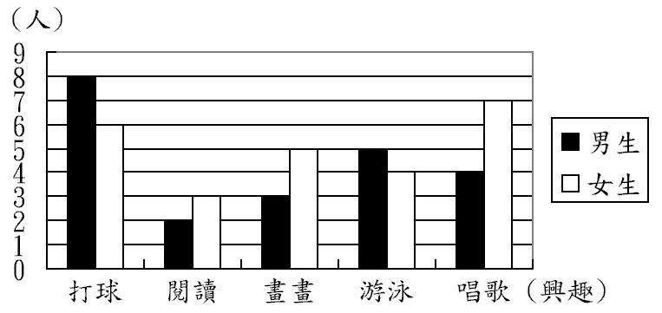

()34.用微波爐加熱1瓶鮮奶需要2分20秒，現在需要加熱12瓶牛奶，總共需要幾分幾秒才能全部加熱？（①27分42秒 ②24分24秒③25分32秒④28分）
()35.大小相同的正方形方格共有64個，將它們全部排成長方形（長、寬不等），共有幾種不同的排法？（①7種②8種③9種④10種）
()36. 觀察以下這個數列： 1 －＞ 6 －＞ 12 －＞ 甲 －＞ 24 －＞ 乙 －＞ 36 －＞ 42 ，請問乙應該填入什麼數字？（①30②29③28④27）
( )37. 8公升1分公升□81分公升，□中應該填上（①＞②＝③＜④無法比較）
( )38. 正五邊形的每個內角為幾度？（①60度②90度③108度④120度）
( )39.森林國小五年級共有192人，校外教學活動時，每輛車可以坐36人，共需要幾輛車才夠？（①5輛②6輛③7輛④8輛）
( )40. 2公升6分公升也是幾分公升？（①2.6公升②26公升③260公升④2600公升）
( )41.文具店老闆有鉛筆327枝，每12個為1打，每1打售價60元，今天決定減價為55元，問：若成打的皆售完，共有幾元？（①1485元②1620元③1540元④1430元）

